

信息科学与工程学院

2024－2025学年第二学期

实 验 报 告

课程名称： 传感器原理与应用
实验名称： 传感器原理与应用实验

专 业 班 级 24级通信2班
学 生 学 号 202400120045
学 生 姓 名 刘哲旭
实 验 时 间 2026年6月15日

一、DHT11温湿度传感模块
（一）产品概述
DHT11 是一种常用的数字式温湿度传感模块，能够同时检测环境温度和相对湿度，并将测量结果以数字信号形式输出。它内部集成了湿敏元件、测温元件和信号处理电路，使用时不需要额外设计复杂的模拟放大或 A/D 转换电路。DHT11 采用单总线通信方式，单片机只需要通过一根数据线就可以完成温度和湿度数据的读取，因此电路连接简单，程序控制也比较直观。该模块具有体积小、功耗低、成本低、抗干扰能力较好等特点，适合用于普通环境温湿度检测场合。在本实验中，DHT11 负责采集环境湿度和温度，单片机通过调用读取函数获得数据后，再将结果显示到 LCD1602 液晶屏上。
（二）主要技术参数
工作电压：3.3V～5.5V。
湿度测量范围：20%RH～90%RH。
湿度测量精度：约 ±5%RH。
湿度分辨率：1%RH。
温度测量范围：0℃～50℃。
温度测量精度：约 ±2℃。
温度分辨率：1℃。
通信方式：单总线数字通信。
输出数据：一次输出 40 位数据，包括湿度整数、湿度小数、温度整数、温度小数和校验位。
（三）应用范围
DHT11 适用于多种低成本、普通精度的温湿度检测场合，例如室内温湿度检测、简易电子温湿度计、智能家居环境监测、仓库环境检测、实验室环境检测、机房温湿度监测、农业大棚环境检测以及小型嵌入式环境采集系统等。由于 DHT11 结构简单、价格较低、使用方便，所以也经常用于单片机课程实验、传感器原理实验和电子设计入门项目中。对于不需要高精度测量、只需要获得大致温湿度变化情况的系统，DHT11 是一种比较合适的传感器模块。
（四）工作过程
DHT11 温湿度检测系统主要由 STC12LE5A60S2 单片机、DHT11 温湿度传感模块和 LCD1602 液晶显示屏组成。系统通过 DHT11 采集环境温度和湿度数据，再由单片机进行数据读取和处理，最后将测量结果显示在 LCD1602 上。其工作过程主要分为以下几个阶段：
1. 系统初始化
系统上电后，STC12LE5A60S2 单片机首先开始运行程序，并对 LCD1602 液晶显示屏进行初始化。LCD1602 初始化的作用是设置液晶屏的显示模式、光标位置和基本工作状态，使其能够正常显示字符。初始化完成后，系统进入温湿度检测状态。
2. 环境数据采集
DHT11 温湿度传感模块用于检测周围环境中的温度和相对湿度。模块内部集成了湿敏元件、测温元件和信号处理电路，可以将环境湿度和温度的变化转换为数字信号。单片机通过数据线向 DHT11 发送开始信号，DHT11 接收到信号后开始准备并输出温湿度数据。
3. 数据传输
DHT11 采用单总线通信方式，只需要一根 DATA 数据线即可与单片机进行数据交换。一次完整的数据传输通常包含 40 位数据，分别为湿度整数部分、湿度小数部分、温度整数部分、温度小数部分和校验位。数据传输时按照规定时序进行，单片机需要根据高低电平持续时间判断接收到的数据是 0 还是 1。
4. 数据处理
单片机接收到 DHT11 发送的数据后，会提取其中的湿度和温度信息。本实验中主要使用湿度整数部分和温度整数部分，即 RH_data_H 和 T_data_H。在显示之前，单片机会将温湿度数值拆分成十位和个位，并通过加 48 的方式转换成 LCD1602 能够显示的 ASCII 字符。
5. 结果显示与循环检测
数据处理完成后，单片机控制 LCD1602 显示测量结果。第一行显示湿度信息，格式为 humidity:xx%rh；第二行显示温度信息，格式为 temperature:xx℃。程序会在主循环中不断重复执行温湿度读取和显示过程，使 LCD1602 上的数据能够随着环境变化而实时更新。
二、HX711电子秤专用A/D转换器芯片
（一）产品概述
HX711 是一款专门用于电子秤和称重系统的高精度 24 位 A/D 转换器芯片，通常与电阻应变式称重传感器或压力传感器配合使用。由于称重传感器输出的电压信号非常微弱，普通单片机无法直接准确采集，因此需要通过 HX711 对微弱模拟信号进行放大和模数转换。HX711 内部集成了低噪声可编程增益放大器和高分辨率 A/D 转换器，能够将称重传感器输出的微小电压变化转换成数字信号，再由单片机读取和处理。该芯片与单片机之间通常采用两线串行通信方式，主要通过 DOUT 数据输出引脚和 SCK 时钟输入引脚完成数据传输，硬件连接相对简单。在本实验中，HX711 用于采集称重传感器的输出信号，单片机读取 HX711 转换后的数字数据，再经过去皮和系数换算得到实际重量，最后显示在 LCD1602 液晶屏上。
（二）主要技术参数
• 芯片类型：HX711 是电子秤专用的 24 位高精度 A/D 转换器芯片，主要用于称重传感器信号采集。
• 输入通道：芯片具有两路差分输入通道，分别为通道 A 和通道 B。
• 增益设置：通道 A 可选择 128 倍或 64 倍增益，通道 B 固定为 64 倍增益。
• 转换精度：HX711 采用 24 位 A/D 转换，能够采集称重传感器输出的微弱电压信号。
• 输出速率：数据输出速率可选择 10Hz 或 80Hz，10Hz 稳定性较好，80Hz 响应速度较快。
• 工作电压：工作电压范围一般为 2.6V～5.5V，能够与常见 3.3V 或 5V 单片机系统配合使用。
• 通信方式：采用两线串行通信方式，主要由 DOUT 数据输出端和 PD_SCK 时钟输入端完成数据读取。
• 通道选择方式：单片机通过 PD_SCK 脉冲个数选择通道和增益，25 个脉冲为通道 A、增益 128，26 个脉冲为通道 B、增益 64，27 个脉冲为通道 A、增益 64。
• 工作温度：工作温度范围一般为 -20℃～+85℃。
• 封装形式：常见封装为 SOP-16。
（三）应用范围
HX711 主要应用于各种称重和压力检测场合，例如电子秤、厨房秤、人体秤、便携式称重设备、工业称重系统、智能称重平台、仓储称重检测、物料重量检测、压力采集系统以及拉力或压力测试装置等。由于 HX711 能够对称重传感器输出的微弱信号进行放大和高精度 A/D 转换，因此特别适合用于需要测量重量、压力或力变化的嵌入式系统中。同时，HX711 模块连接简单，程序控制难度较低，也经常用于单片机课程实验、传感器应用实验和电子秤设计实验中。在本实验中，HX711 的作用就是把称重传感器产生的模拟信号转换成单片机能够处理的数字数据，从而实现重量检测与显示功能。
（四）工作过程
HX711 电子秤称重系统主要由 STC12LE5A60S2 单片机、称重传感器、HX711 电子秤专用 A/D 转换模块和 LCD1602 液晶显示屏组成。称重传感器负责感知重量变化，HX711 负责信号放大和模数转换，单片机负责读取数据、计算重量并控制液晶屏显示。其工作过程主要分为以下几个阶段：
1. 系统初始化
系统上电后，单片机首先对串口和 LCD1602 液晶显示屏进行初始化。串口初始化主要用于后续调试或数据传输，LCD1602 初始化则用于保证显示屏能够正常显示字符。初始化完成后，液晶屏先显示欢迎信息，随后清屏并显示 WEIGHT:，表示系统进入称重检测界面。
2. 空载去皮
正式称重前，系统需要进行空载去皮操作。此时称重平台上不放置物体，单片机通过 HX711 读取当前空载状态下的传感器数据，并将该值保存为毛皮值。去皮的作用是消除称重平台自重、传感器初始偏差以及电路零点误差对测量结果的影响，为后续实际重量计算提供基准。
3. 重量信号采集
当物体放置在称重平台上后，称重传感器受到压力作用产生微小形变，其内部电阻应变片阻值发生变化，从而输出与重量相关的微弱差分电压信号。该信号非常小，普通单片机不能直接准确读取，因此需要送入 HX711 模块进行处理。
4. 信号放大与 A/D 转换
HX711 接收到称重传感器输出的微弱模拟信号后，先通过内部低噪声可编程增益放大器进行放大，再通过 24 位 A/D 转换器将模拟信号转换为数字信号。转换完成后，HX711 通过 DOUT 数据线和 PD_SCK 时钟线与单片机通信，单片机按照时序读取转换后的数字量。
5. 重量计算
单片机读取 HX711 当前输出数据后，将该数据与之前保存的毛皮值进行比较和相减，得到去皮后的净重量数据。然后程序根据实验中设定的校准系数对数据进行换算，将 HX711 输出的数字量转换成实际重量值。换算后的重量数据保存在变量中，供后续显示使用。
6. 结果显示与循环检测
重量计算完成后，单片机控制 LCD1602 在指定位置显示当前重量值。显示前会先清除上一轮残留的数字，避免新重量位数减少时出现显示错误。随后程序将重量数值按位拆分，转换成字符后显示在 LCD1602 上，并在末尾显示单位 g。系统会不断循环执行采集、转换、计算和显示过程，从而实现电子秤重量的实时检测。

三、代码注释
1.DHT11温湿度传感模块
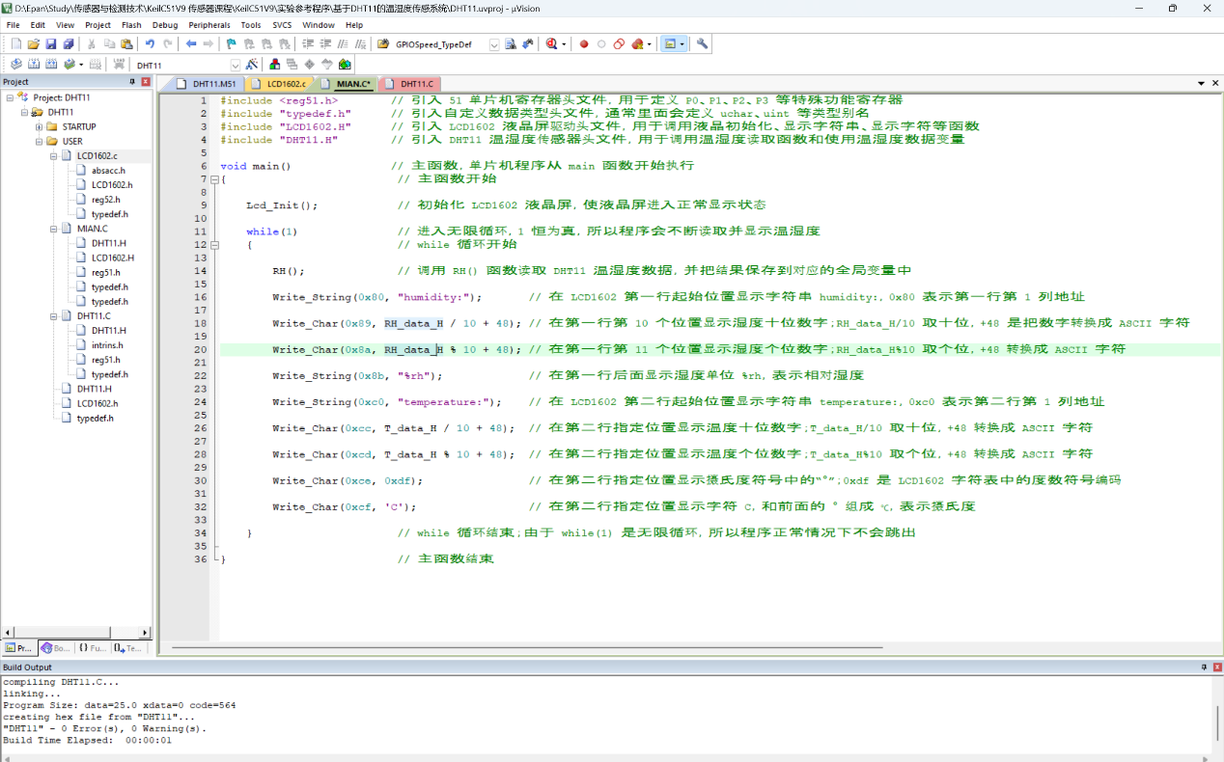
#include <reg51.h> // 51单片机寄存器定义头文件，提供端口、定时器等硬件寄存器定义
#include "typedef.h" // 自定义数据类型头文件（如uchar、uint等简化类型定义）
#include "LCD1602.H" // LCD1602液晶显示屏驱动头文件（包含初始化、写命令、写数据函数）
#include "DHT11.H" // DHT11温湿度传感器驱动头文件（包含读取温湿度数据函数与变量）

void main() // 主函数入口，程序从这里开始执行
{
Lcd_Init(); // 初始化LCD1602液晶屏，使其进入可显示状态

while(1) // 无限循环，单片机持续运行以下程序
{
RH(); // 调用DHT11采集函数，读取一次温湿度数据（更新RH_data_H和T_data_H）

Write_String(0x80,"humidity:");
// 在LCD第一行起始地址0x80处显示字符串“humidity:”（湿度提示）

Write_Char(0x89,RH_data_H/10+48);
// 在LCD第1行第9个位置显示湿度十位数字（+48将数字转换为ASCII码）

Write_Char(0x8a,RH_data_H%10+48);
// 在LCD第1行第10个位置显示湿度个位数字（取余得到个位）

Write_String(0x8b,"%rh");
// 显示单位“%rh”，表示相对湿度

Write_String(0xc0,"temperature:");
// 在LCD第二行起始地址0xC0处显示字符串“temperature:”（温度提示）

Write_Char(0xcc,T_data_H/10+48);
// 在LCD第二行第12个位置显示温度十位数字（ASCII转换）

Write_Char(0xcd,T_data_H%10+48);
// 在LCD第二行第13个位置显示温度个位数字

Write_Char(0xce,0xdf);
// 显示温度符号“°”（0xDF为LCD字符库中的度数符号）

Write_Char(0xcf,'C');
// 显示字母C，表示摄氏度（°C）
}
}
2.HX711的电子秤系统
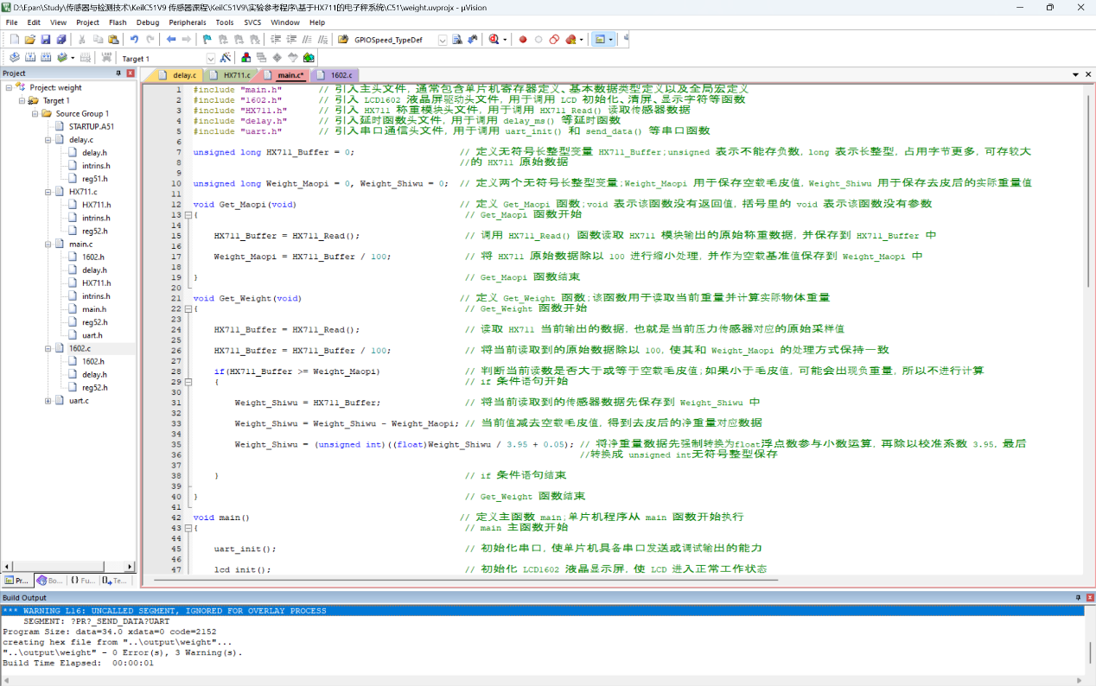
#include "main.h" // 引入主头文件，通常包含单片机寄存器定义、基本数据类型定义以及全局宏定义
#include "1602.h" // 引入 LCD1602 液晶屏驱动头文件，用于调用 LCD 初始化、清屏、显示字符等函数
#include "HX711.h" // 引入 HX711 称重模块头文件，用于调用 HX711_Read() 读取传感器数据
#include "delay.h" // 引入延时函数头文件，用于调用 delay_ms() 等延时函数
#include "uart.h" // 引入串口通信头文件，用于调用 uart_init() 和 send_data() 等串口函数

unsigned long HX711_Buffer = 0; // 定义无符号长整型变量 HX711_Buffer；unsigned 表示不能存负数，long 表示长整型，占用字节更多，可存较大
//的 HX711 原始数据

unsigned long Weight_Maopi = 0, Weight_Shiwu = 0; // 定义两个无符号长整型变量；Weight_Maopi 用于保存空载毛皮值，Weight_Shiwu 用于保存去皮后的实际重量值

void Get_Maopi(void) // 定义 Get_Maopi 函数；void 表示该函数没有返回值，括号里的 void 表示该函数没有参数
{ // Get_Maopi 函数开始

HX711_Buffer = HX711_Read(); // 调用 HX711_Read() 函数读取 HX711 模块输出的原始称重数据，并保存到 HX711_Buffer 中

Weight_Maopi = HX711_Buffer / 100; // 将 HX711 原始数据除以 100 进行缩小处理，并作为空载基准值保存到 Weight_Maopi 中

} // Get_Maopi 函数结束

void Get_Weight(void) // 定义 Get_Weight 函数；该函数用于读取当前重量并计算实际物体重量
{ // Get_Weight 函数开始

HX711_Buffer = HX711_Read(); // 读取 HX711 当前输出的数据，也就是当前压力传感器对应的原始采样值

HX711_Buffer = HX711_Buffer / 100; // 将当前读取到的原始数据除以 100，使其和 Weight_Maopi 的处理方式保持一致

if(HX711_Buffer >= Weight_Maopi) // 判断当前读数是否大于或等于空载毛皮值；如果小于毛皮值，可能会出现负重量，所以不进行计算
{ // if 条件语句开始

Weight_Shiwu = HX711_Buffer; // 将当前读取到的传感器数据先保存到 Weight_Shiwu 中

Weight_Shiwu = Weight_Shiwu - Weight_Maopi; // 当前值减去空载毛皮值，得到去皮后的净重量对应数据

Weight_Shiwu = (unsigned int)((float)Weight_Shiwu / 3.95 + 0.05); // 将净重量数据先强制转换为float浮点数参与小数运算，再除以校准系数 3.95，最后
//转换成 unsigned int无符号整型保存

} // if 条件语句结束

} // Get_Weight 函数结束

void main() // 定义主函数 main；单片机程序从 main 函数开始执行
{ // main 主函数开始

uart_init(); // 初始化串口，使单片机具备串口发送或调试输出的能力

lcd_init(); // 初始化 LCD1602 液晶显示屏，使 LCD 进入正常工作状态

lcd_display_str(0, 1, "Welcome to use! "); // 在 LCD1602 上显示欢迎语；第一个参数 0 表示起始列，第二个参数 1 表示显示行

delay_ms(1000); // 延时 1000 毫秒，也就是延时 1 秒，让欢迎界面显示一段时间

lcd_clear(); // 清除 LCD1602 屏幕上的所有显示内容，准备进入称重显示界面

lcd_display_str(0, 1, "WEIGHT: "); // 在 LCD1602 上显示字符串 WEIGHT，提示当前界面用于显示重量

Get_Maopi(); // 调用 Get_Maopi() 函数获取毛皮值；执行时称重台上最好不要放物体，相当于电子秤去皮

while(1) // 进入无限循环；1 恒为真，所以程序会一直重复执行循环体
{ // while 循环开始

Get_Weight(); // 调用 Get_Weight() 函数，读取 HX711 当前数据并计算实际重量

// send_data((Weight_Shiwu*100)>>16); // 串口发送重量数据的高 8 位；当前被注释掉，不参与程序运行

// send_data((Weight_Shiwu*100)>>8); // 串口发送重量数据的中间 8 位；当前被注释掉，不参与程序运行

// send_data(Weight_Shiwu*100); // 串口发送重量数据的低 8 位；当前被注释掉，不参与程序运行

write_command(0x80 + 0x40); // 向 LCD1602 写入命令，设置光标到第二行第一列；0x80 是设置地址命令，0x40 是第二行起始地址

write_data(' '); // 写入空格，用于清除上一轮重量显示留下的第 1 个字符

write_data(' '); // 写入空格，用于清除上一轮重量显示留下的第 2 个字符

write_data(' '); // 写入空格，用于清除上一轮重量显示留下的第 3 个字符

write_data(' '); // 写入空格，用于清除上一轮重量显示留下的第 4 个字符

write_data(' '); // 写入空格，用于清除上一轮重量显示留下的第 5 个字符

write_data(' '); // 写入空格，用于清除上一轮重量显示留下的第 6 个字符

write_data(' '); // 写入空格，用于清除上一轮重量显示留下的第 7 个字符

write_command(0x80 + 0x40); // 再次设置光标回到第二行第一列，准备从头显示新的重量数据

if(Weight_Shiwu / 10000 != 0) // 判断重量的万位是否不为 0；如果万位为 0，就不显示，避免前面出现多余的 0
write_data(Weight_Shiwu / 10000 + 0x30); // 取出万位数字并加 0x30 转成 ASCII 字符；例如数字 1 加 0x30 后就是字符 '1'

if(Weight_Shiwu / 1000 != 0) // 判断重量的千位及以上是否不为 0；如果不为 0，则需要显示千位
write_data((Weight_Shiwu % 10000) / 1000 + 0x30); // 先对 10000 取余去掉万位，再除以 1000 得到千位数字，并转换成字符显示

// write_data('.'); // 显示小数点的语句；当前被注释掉，如果需要显示小数可以取消注释

if(Weight_Shiwu / 100 != 0) // 判断重量的百位及以上是否不为 0；如果不为 0，则需要显示百位
write_data(((Weight_Shiwu % 10000) % 1000) / 100 + 0x30); // 通过取余和除法提取百位数字，再加 0x30 转换成字符显示

if(Weight_Shiwu / 10 != 0) // 判断重量的十位及以上是否不为 0；如果不为 0，则需要显示十位
write_data((((Weight_Shiwu % 10000) % 1000) % 100) / 10 + 0x30); // 通过连续取余和除法提取十位数字，再转换成字符显示

write_data((((Weight_Shiwu % 10000) % 1000) % 100) % 10 + 0x30); // 提取个位数字并显示；个位始终显示，保证重量为 0 时也能显示字符 '0'

write_data(' '); // 在数字后面显示一个空格，使重量数值和单位之间有间隔

// write_data('K'); // 显示大写字母 K 的语句；当前被注释掉，如果要显示 Kg 单位可以取消注释

write_data('g'); // 显示重量单位 g，表示当前重量单位是克

} // while 循环结束；由于 while(1) 是无限循环，程序正常情况下不会跳出这里

} // main 主函数结束
四、实验心得
通过本次实验，我对 DHT11 温湿度传感模块和 HX711 电子秤专用 A/D 转换器的工作过程有了更加清楚的认识。实验中遇到的主要问题是 Keil 工程一开始无法正常编译，提示缺少 C51 工具链，后来通过安装 Keil C51 编译器并重新检查工程设置解决了该问题。在分析程序时，我发现不同模块之间通过头文件和函数调用进行配合，主函数主要负责完成初始化、数据读取、数据处理和结果显示等工作。通过给 main.c 文件逐行添加中文注释，我进一步理解了 DHT11 的温湿度采集流程、LCD1602 的字符显示方法，以及 HX711 称重实验中的去皮、数据换算和重量显示过程。本次实验不仅加深了我对传感器应用系统的理解，也提高了我阅读单片机程序、分析工程结构和解决实际编译问题的能力。

